1.在终端使用root用户依次执行下面的命令：
iptables -A INPUT -p icmp --icmp-type time-exceeded -j DROP
iptables -A OUTPUT -p icmp --icmp-type time-exceeded -j DROP

iptables -A INPUT -p icmp --icmp-type 13 -j DROP
iptables -A OUTPUT -p icmp --icmp-type 13 -j DROP

iptables -A INPUT -p icmp --icmp-type 14 -j DROP
iptables -A OUTPUT -p icmp --icmp-type 14 -j DROP

iptables -A INPUT -p icmp --icmp-type 17 -j DROP
iptables -A OUTPUT -p icmp --icmp-type 17 -j DROP

- 执行后将上述命令添加到文件/etc/rc.local内：
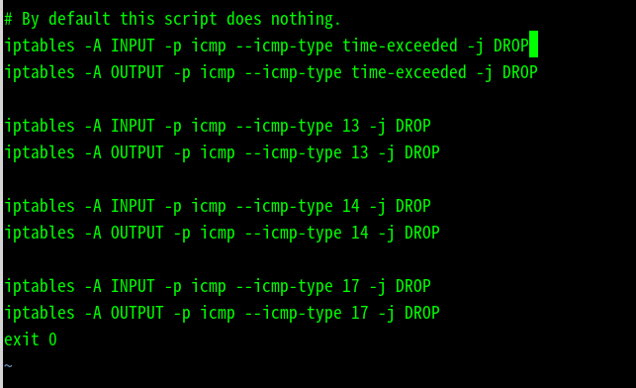

使用iptables -L 查看到如下内容，表明设置成功
